В нашей школе с 12 по 17 сентября проходит неделя физической культуры и спорта.
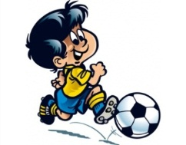
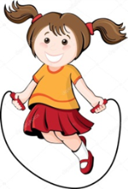
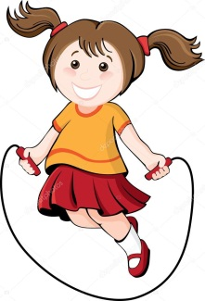
ПРОГРАММА
НЕДЕЛИ ФИЗКУЛЬТУРЫ И СПОРТА
с 12 по 17 сентября 2022 года

Дата проведения | Мероприятие | Участвующие классы
12.09 | Линейка - открытие предметной недели | 1-11
12.09 | Товарищеские игры по футболу | 2-4
В течение недели | Работа выставки альбомов «Спортивная летопись школы», кубков, медалей, грамот и дипломов учащихся МБОУ Красноборской средней общеобразовательной школы
В течение недели | Классные часы на темы:  - «Движение – это жизнь!» и «Значение физкультуры для человека» (1-4 кл);  - «История комплекса «Готов к труду и обороне» (ГТО)»(5-7 кл);  - «Физическая культура как средство в подготовке к трудовой деятельности и готовности к службе в Вооруженных Силах России» (8-11 кл). | 1-11
13.09 | Спортивные состязания «Веселые старты» | 5-7
14.09 | Спортивные состязания «Урожай 2022» | 2-4
15.09 | Брейн-ринг «Знатоки спорта» | 8-11
16.09 | Товарищеские игры по футболу | 5-7, 8-11
17.09 | Осенний кросс, посвященный памяти Драчева Евгения Павловича, в рамках проведения Кросса Нации-2022 | 2-11
17.09 | Подведение итогов недели физкультуры и спорта. Линейка - закрытие предметной недели. Награждение. | 2-11

Сегодня стартовал первый спортивный день. Были проведены: линейка - открытие предметной недели и товарищеские игры по футболу среди учащихся 2-4 классов. По итогам данных соревнований I место заняла команда 4 класса, II место команда 3 класса, III место – 2 класса.

С целью повышения интереса обучающихся к изучению физической культуры и спорта и пропаганды здорового образа жизни были поставлены следующие задачи:
- сохранение и укрепление здоровья учащихся;
- воспитание бережного отношения к собственному здоровью;
- формирование творческой активности учащихся;
- формирование мотивационно - ценностного отношения к физической культуре, физическое самосовершенствование и самовоспитание потребности в регулярных занятиях физическими упражнениями и спортом;
В ходе предметной недели были проведены:

